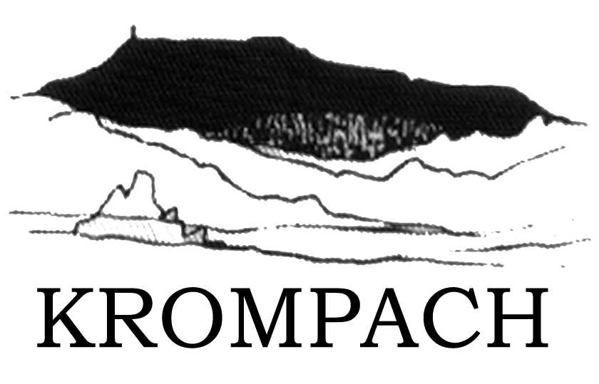

Přiznání k místnímu poplatku ze psů

Jméno a příjmení držitele psa: ………………………………………………………………………...

Obecný identifikátor (R.Č/ IČ) ………………………………………………………………………...

Adresa trvalého bydliště držitele psa: …………………………………………………………………
…………………………………………………………………část obce ……………………………....
Adresa pro doručování, pokud se liší od trvalého pobytu ……………………………………………………………………………………………………………
Telefon……………………………………………………………………………………………………
E-mail…………………………………………………………………………………………………….
Typ domu rodinný, dům s více jak 2 byty, ohlašovna *). * Nehodící se škrtněte

Počet psů, které mám v držení…………………

Údaje o psech (vyplní poplatník psa) |  |  |  | Vyplní úřad
plemeno psa | pohlaví  pes-fena | stáří psa | od kdy je pes držen | Evidenční číslo známky | Roční sazba poplatku | Poplatková povinnost  od data
Tetování:
Čip

Úlevy a osvobození – zaškrtněte v případě, pokud se Vás týká některý z těchto bodů
1) Osoba, nevidomá, osoba, která je považována za závislou na pomoci jiné fyzické osoby podle zákona upravující sociální služby, která je držitelem průkazu ZTP nebo ZTP/P.
Číslo průkazu ZTP………………………číslo průkazu ZTP/P………………………….
2) Osoba provádějící výcvik psů určených k doprovodu těchto osob.
3) Osoba provozující útulek.
4) Osoba, které stanoví povinnosti držení a používání zvláštní předpisy¹.
Pes převzatý z útulku dne: ………………. doklad vystaven v………………………, který je přílohou této přihlášky (osvobození od poplatků po dobu 2 let od převzetí).

Prohlašuji, že veškeré údaje jsem uvedl(a) pravdivě a že jsem si vědom(a) důsledků v případě uvedení nepravdivých nebo neúplných údajů.

V Krompachu………………………. Podpis držitele psa…………………………
---------------------------------------------------------------------------------------------------------------------------
Vyplní úřad
Druh změny | Na základě | Od | Podpis | Změnu provedl
¹ § 2 odst. 2 zákona o místních poplatcích

